1. План – схема МБДОУ ДС №27.
План схема района расположения МБДОУ ДС №27 города Кузнецка, пути движения транспортных средств и детей.

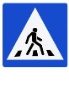



МБДОУ ДС №27
ул.МОЛОДОЙ ГВАРДИИ г
МБДОУ ДС №27
МБОУ СОШ №17
ул. ЧКАЛОВА

ул. СТРОИТЕЛЕЙ
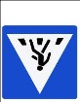



- Парковка - Тротуар

- Образовательные учреждения
- Жилой сектор

- Проезжая часть

